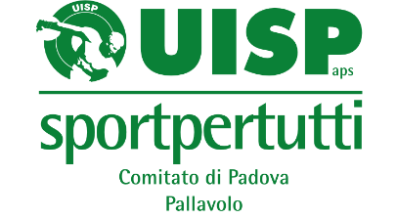

LOGO SOCIETA’

AUTODICHIARAZIONE AI SENSI DEGLI ARTT. 46 E 47 D.P.R. N. 445/2000

Il/La sottoscritto/a __________________________________________________, nato/a il ______________
a____________________________________(______), residente a ________________________ (______), in via ___________________________ n. ________ cellulare _____________________________ identificato/a a mezzo ___________________________ nr._____________________________________, rilasciato da _____________________________________

DICHIARA SOTTO LA PROPRIA RESPONSABILITÀ

- di non essere atleta COVID-19 positivo accertato e guarito;
- di non aver avuto negli ultimi 14 giorni, per quanto di mia conoscenza, contatti con soggetti risultati positivi al COVID-19; mi impegno a comunicarlo tempestivamente alla direzione, nel caso avvenga, rimanendo a casa fino a nuovo comunicato;
- di essere a conoscenza dell’obbligo di rimanere al proprio domicilio in presenza di sintomi respiratori (a titolo non esaustivo, temperatura corporea > 37,5 °C, tosse, astenia, dispnea, mialgie, diarrea, anosmia, ageusia) e di ritornare agli allenamenti a scomparsa completa dei sintomi;
- di aver contratto il COVID-19 e di essere guarito in data _____________ .

_________________________ __________________________
Data Firma del dichiarante

